2025- 2026 EĞİTİM ÖĞRETİM YILI 91.000 DEV ÖĞRENCİ ORTAOKULU
6.SINIFLAR SOSYAL BİLGİLER DERSİ II.DÖNEM I.YAZILISI
ADI-SOYADI:
SINIFI-NO:
YÖNERGE: Süre 1 ders saatidir. Soruların puanları yanlarında yazmaktadır.

S.1. 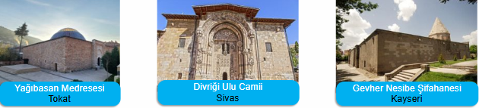
Türkler Anadolu’da fethettikleri yerlere medrese, cami,şifahane,köprü vb gibi eserler yapmışlardır.Türklerin bu eserleri yapmalarındaki temel sebebini aşağıdaki boşluğa yazınız (10p)

S.2. 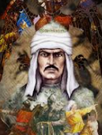
Ben Selçuklu komutanlarından Çağrı Bey. Anadolu’ya 1015-1021 yılları arasında keşif amaçlı akınlar yaptım. Bu akınlarda Anadolu’nun yerleşmeye uygun olduğunu gördüm.
Selçukluların Anadolu’yu yerleşmek için uygun görmesindeki sebeplerden üç tanesini aşağıdaki kutucuklara yazınız (15p)

S.3. 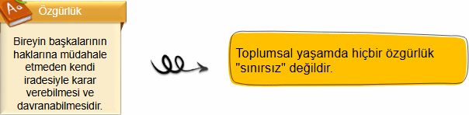
Yukarıda verilen demokratik toplumsal kuralı günlük hayattan bir örnek ile açıklayınız (15p)

S.4. Demokrasinin özellikleri ile ilgili verilen kavramların altlarına isimlerini yazınız (10p)
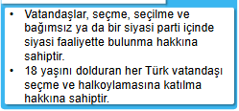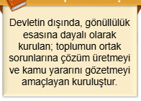

……………………………………………………. …………………………………………………

S.5. Hak ,bireyin doğuştan ya da sonradan kanunlarla sahip olduğu devlet tarafından korunan yetkilerdir.
Buna göre evde, okulda ve çevredeki haklarımıza birer örnek veriniz (15p)
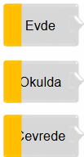

S.6. Sorumluluk sahibi bir öğrencinin okulda nasıl davranması gerektiğine iki tane örnek veriniz (10p)

a) | b)

S.7. 
Şarkıcı Badegül Bülbülses yaz tatilinde ailesiyle deniz kenarında güneşlenirken kendisinden habersiz fotoğrafları çekilmiş ve bu fotoğraflar izinsiz bir şekilde gazetelerde yayınlanmıştır. Bu duruma çok sinirlenen Badegül Bülbülses mahkemeye giderek şikayetçi olmuştur.
Sanatçının hangi hakkının ihlal edilmesinden dolayı şikayetçi olduğunu yazınız(10p)

………………………………………………………………………………………………………..

S.8.

Dijital kamu hizmetlerinin olumlu sonuçlarından üç tanesini yazınız (15p)

1-
2-
3-

Yazılınız bitmiştir.Cevaplarınızı kontrol ediniz..

